1. 查询条件督导项目显示顺序和选择内容修改为：

全部、母床育苗工作检查、子床育苗工作检查、移栽工作检查、田管工作检查、烘烤工作检查

1. 现有问题：督导项目查询条件选择：全部、母床育苗工作检查、子床育苗工作检查时能查询到对应的数据，选择另外几项查询不到数据，需要检查一下

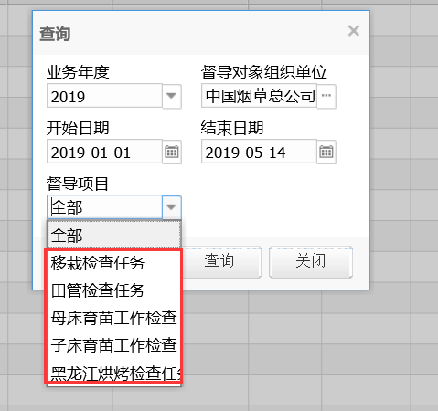

1. 烘烤工作督导的数据前台页面不显示，后台数据库能查到数据，需要检查
2. 红框中的日期取值错误，记得文超说过应该取MODIFY_TIME

蓝框和绿框数据应该是取值错误

黄框数据要修改为只有烘烤督导的数据才显示烤房类型

